 |  |  |  |  |  |  | 
  Universidade da Beira Interior
  Mestrado em Ensino de Educação Física no Ensino Básico e Secundário
  Estágio Pedagógico
  Ano Letivo 2013/2014
Unidade Didática  Badminton | Nível | Ano de Escolaridade  11º BD | Hora/Duração  11:50/ 90’ | Nº Alunos  15 | Professor  Helena Gil |  | Aula nº  97-98 | Data 06/05/2014
Objetivos Gerais: Badminton: Continuação da exercitação dos gestos técnicos abordados na aula anterior (Serviços Longo e Curto, e Batimentos Lob e Clear). Introdução ao Remate e ao Amorti. Jogo 1x1. |  |  |  |  |  | Materiais: 16 raquetes e 8 volantes.
 | Objetivos Específicos | Esquema | Descrição do Exercício | Organização do Exercício | Duração
PARTE INICIAL | Compreender os conteúdos/objetivos a serem abordados na aula. | 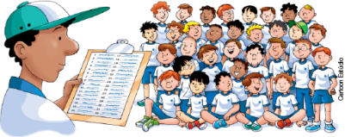 | Controlo das presenças.  Explicação dos objetivos/conteúdos explicados pelo professor. | - Os alunos sentados em semicírculos dispostos à frente do professor. | T.P. 5’  T.T. 5’
PARTE INICIAL | Preparar o organismo para o desporto, seja em treino, na competição ou no lazer. Ele visa obter o estado ideal psíquico e físico, a preparação para os movimentos e principalmente prevenir as lesões. | 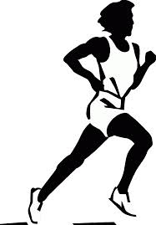  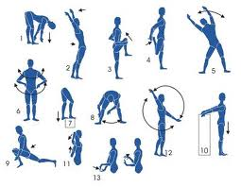 | Corrida + mobilidade articular + alongamentos |  | T.P. 10’  T.T. 15’
PARTE PRINCIPAL | Serviço Longo/Curto  +  Clear/Lob | 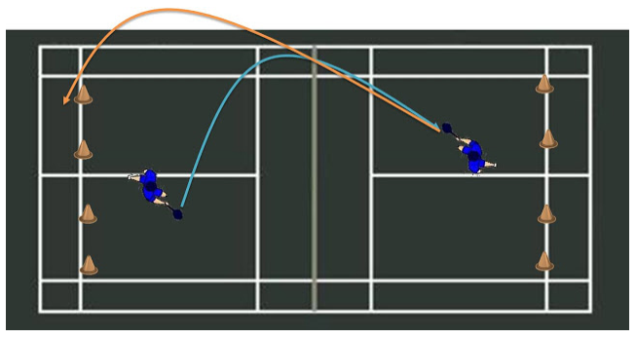 | Dois a dois. Um dos alunos realiza um serviço longo, e o outro aluno devolve em clear ou lob. | Serviço longo:  - Bate o volante abaixo da cintura  - Pé contrário ao lado do batimento fica mais avançado.  - Imprimir ao volante uma trajetória alta e profunda, de modo a que este caia perto da linha de fundo do campo adversário.  Serviço curto:  - Bate o volante abaixo da cintura  - Pé contrário ao lado do batimento fica mais avançado.  - Imprimir ao volante uma trajetória baixa e tensa, de modo a que este caia perto da rede.  Clear:  - Rodar os ombros e os membros inferiores;  - Fletir o membro superior que tem a raquete com a mão ao nível da nuca;  - Bater de modo explosivo, por cima e à frente da cabeça, com extensão final do membro superior;  - Bloquear o pulso e a rotação do tronco no momento final do batimento;  - Imprimir ao volante uma trajetória alta e longa de modo que caia perto da linha final do campo adversário.  Lob:  - Colocar o pé correspondente ao lado da mão da raquete à frente;  - Bater de modo explosivo, à frente do corpo e abaixo da cintura;  - Fazer um movimento de chicotada ao nível do pulso;  - Imprimir ao volante uma trajetória ascendente, alta e profunda, para que o volante caia perto da linha de fundo do campo adversário. | T.P. 10’  T.T. 25’
PARTE PRINCIPAL | Serviço Curto + Lob + Remate | 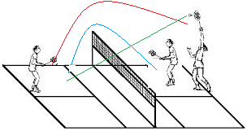 | Dois a dois. Um dos alunos realiza um serviço curto, o outro aluno devolve em lob, e o aluno que tinha iniciado com serviço finaliza com remate. | Serviço curto:  - Bate o volante abaixo da cintura  - Pé contrário ao lado do batimento fica mais avançado.  - Imprimir ao volante uma trajetória baixa e tensa, de modo a que este caia perto da rede.  Lob:  - Colocar o pé correspondente ao lado da mão da raquete à frente;  - Bater de modo explosivo, à frente do corpo e abaixo da cintura;  - Fazer um movimento de chicotada ao nível do pulso;  - Imprimir ao volante uma trajetória ascendente, alta e profunda, para que o volante caia perto da linha de fundo do campo adversário.  Remate:  - Flexão do antebraço e elevação da raquete atrás da cabeça;  - Batimento explosivo, no ponto mais alto da trajetória com o braço batedor em extensão, e realizando uma flexão do pulso no final do movimento. | T.P. 10’  T.T. 35’
PARTE PRINCIPAL | Serviço Longo + Clear + Amorti | 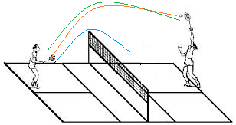 | Dois a dois. Um dos alunos realiza um serviço longo, o outro aluno devolve em clear, e o aluno que tinha iniciado com serviço finaliza com amorti. | Serviço longo:  - Bate o volante abaixo da cintura  - Pé contrário ao lado do batimento fica mais avançado.  - Imprimir ao volante uma trajetória alta e profunda, de modo a que este caia perto da linha de fundo do campo adversário.  Clear:  - Rodar os ombros e os membros inferiores;  - Fletir o membro superior que tem a raquete com a mão ao nível da nuca;  - Bater de modo explosivo, por cima e à frente da cabeça, com extensão final do membro superior;  - Bloquear o pulso e a rotação do tronco no momento final do batimento;  - Imprimir ao volante uma trajetória alta e longa de modo que caia perto da linha final do campo adversário.  Amorti:  - O batimento deve ser suave e ajustado o mais possível à altura da rede; | T.P. 10’  T.T. 45’
PARTE PRINCIPAL | Serviços, Lob, Clear, Remate e Amorti.  +  Cooperação entre os alunos. | 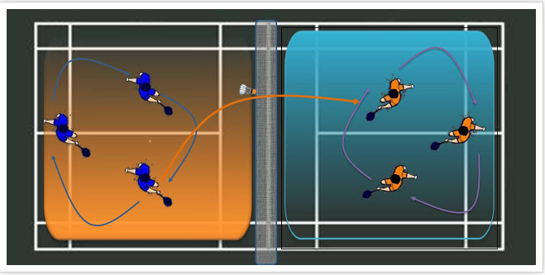 | VoleyBadminton  3x3  Os alunos dispõem-se em campo em triângulo (um na zona de serviço par, outro na ímpar , e outro na linha de fundo partilhando ambas as áreas. | Regras:  Os jogadores só podem atuar dentro da sua zona.  Respeitam-se as regras do badminton, os serviços têm de ser cruzados.  Sempre que uma equipa marca ponto e ganha posse de volante, os jogadores rodam a posição no sentido dos ponteiros do relógio.  Serve o jogador que estiver na área correspondente à pontuação da equipa.  Cada equipa só pode fazer um batimento por jogada.  Vence a equipa que conseguir maior pontuação. | T.P. 10’  T.T. 55’
PARTE PRINCIPAL | Jogo 1x1 | 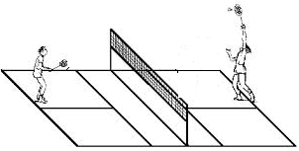 | Jogo 1x1.  Respeitar as regras do Badminton. | No pavilhão, irão ser ocupados os 4 campos de badminton, jogando 1x1.  Os jogos têm uma duração de 5’…ao fim deste tempo os alunos que estavam a jogar saem para descansar e darem a vez aos que estiveram sentados. O processo repete-se sempre de 5 em 5’. | T.P. 20’  T.T. 75’
PARTE FINAL | Alongamentos e retorno à calma. | 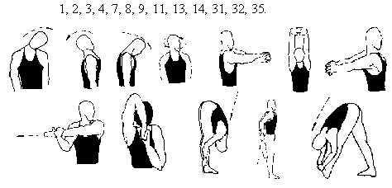 | Os alunos realizam alongamentos dos principais grupos musculares envolvidos nos exercícios realizados na aula. | - Dispostos em xadrez à frente do professor. | T.P. 5’  T.T. 80’

